**01.10.2025**

**В октябре специалисты тюменского Росреестра проконсультируют   
по трем направлениям**

Управление Росреестра по Тюменской области информирует о проведении телефонных консультаций.

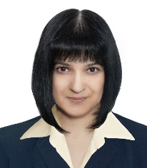9 октября начальник отдела повышения качества данных ЕГРН Ирина Крендясова как с помощью сервисов Росреестра проверить недвижимость перед покупкой.

Консультирование состоится с 11 до 12 часов по телефону –   
8 (3452) 43-73-33.

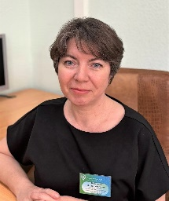16 октября заместитель начальника отдела государственной регистрации объектов недвижимости жилого и нежилого назначений Ольга Важенина разъяснит особенности учета и регистрации прав на объекты вспомогательного назначения.

Консультирование состоится с 11 до 12 часов по телефону – 8 (3452) 43-28-43.

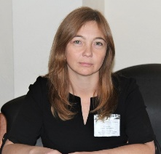23 октября начальник отдела государственной регистрации долевого участия в строительстве и ипотеки Ольга Сумская разъяснит особенности регистрации ипотеки и ипотеки в силу закона, в том числе по документам, представленным в электронном виде.

Консультирование состоится с 11 до 12 часов по телефону – 8 (3452) 43-49-00.

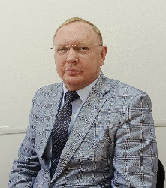

30 октября начальник отдела по работе с крупными правообладателями и государственной регистрации земельных участков Дмитрий Нефедов разъяснит порядок регистрации прав на садовые земельные участки.

Консультирование состоится с 11 до 12 часов по телефону –   
8 (3452) 43-28-43.

Пресс-служба Управления Росреестра по Тюменской области